嘉義縣 年度高級中等以下學校特殊教育資料庫學校基本資料
學校名稱
校長姓名 |  | 主 任
承辦人姓名/職稱 |  | 電 話
普通班  班級數 |  | 普通班學生人數
特教班資料 | (請至教育部特教通報網下載，無該類之班級則刪除，無設班學校不用提供)  一、身心障礙  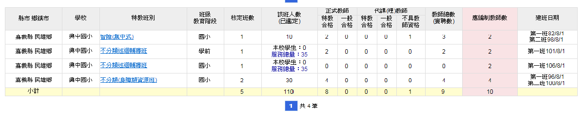  備註：(未設巡迴輔導班但有支援巡迴輔導者，可備註說明)  二、資賦優異

特殊教育班任教教師  現況 | 學校身心障礙類教師編制： 名、資賦優異類教師編制： 名  ※本表不敷使用請自行增加欄列數。  ※專業資格請寫明代號：  1.正式合格特教教師 2.正式一般合格教師 3.代理合格特教教師 4.代理一般合格教師 5.不具教師資格 6.其他(請說明)
  身分別 | 教師姓名 | 性別 | 特教年資 | 學歷(科系) | 專業資格 | 授課節數(如同時任教不同班別，請分別註明節數)
  □身障類  □資優類(□專任  □兼任) |  |  |  |  |  | □分散式資源班( )節  □集中式特教班( )節  □巡迴輔導班( )節  □普通班( )節
  □身障類  □資優類(□專任  □兼任) |  |  |  |  |  | □分散式資源班( )節  □集中式特教班( )節  □巡迴輔導班( )節  □普通班( )節
  □身障類  □資優類(□專任  □兼任) |  |  |  |  |  | □分散式資源班( )節  □集中式特教班( )節  □巡迴輔導班( )節  □普通班( )節

特教學生安置狀況(不含學前，國中、國小請自行增列並分開寫)
 | 班級數 |  | 學生數
身心障礙
特教班級數/學生數
資賦優異
特教班級數/學生數
普通班身心障礙學生數
身心障礙  學生鑑出率 | 學校總學生人數(A)：
身心障礙  學生鑑出率 | 學校身心障礙學生人數(B)：
身心障礙  學生鑑出率 | 鑑出率(B/A)*100%：

